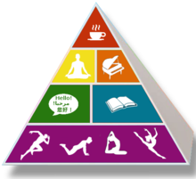
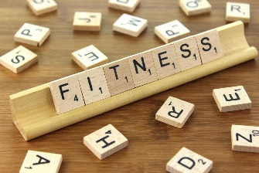
Ampliación del Aprendizaje en el Hogar: Grupo 3
EDUCACIÓN FÍSICA: 3-5 Futbol soccer
Instrucciones: Siga el plan para cada día. Para acceder a un enlace, asegúrese de mantener presionado el botón Ctrl en su computadora cuando haga clic en el enlace.

Rotación de 5 días | Día 1 | Día 2 | Día 3 | Día 4 | Día 5
Meta de aprendizaje | Puedo driblar con seguridad en el espacio personal y pasar con miembros de la familia. | Puedo patear la precisión a un objetivo con mis habilidades futbolísticas. | Puedo controlar la pelota usando el interior y el exterior de mi pie. | Puedo pasar mi balón con control hacia el objetivo para anotar un punto. | Puedo practicar el uso de mis habilidades mientras juego con miembros de la familia.
Lenguaje Académico para Hoy | DRIBBLE  Maniobrar una pelota bajo el control de un solo jugador. | ACCURACY  La calidad de ser correcto, preciso o en el blanco. | INSIDE OF THE FOOT  La sección más larga del pie, que corre por el costado desde el dedo gordo hasta el talón. | PASS  Mover un objeto de un espacio a otro. | PRACTICE  Realizar con intención una actividad o habilidad repetidamente para hacer una mejora.
Calentamiento | Get Up  (GoNoodle) | Over Drive  (GoNoodle) | I Gotta Feeling  (GoNoodle) | Electricity  (GoNoodle) | !Escoje el que quieras!
Enfoque de la actividad de aprendizaje | Actividad 1:  1st: Driver’s Test  Tarjeta de Actividad  2nd: Partner Passing  Tarjeta de Actividad  Usando una pelota de fútbol o un calcetín practica tus habilidades de manera segura. | Actividad 2:  Soccer Archery Tarjeta de Actividad  Usando una pelota practica tus habilidades con seguridad.  Se creativo sustituye con diferentes cosas que tengas en casa. | Actividad 3:  Soccer Ski Slalom  Tarjeta de Actividad  Usando una pelota de fútbol o un calcetín practique sus habilidades de manera segura. | Actividad 4:  Soccer Bocce  Tarjeta de Actividad  Usando una pelota de fútbol o un calcetín practique sus habilidades de manera segura. | Actividad 5:  Soccer Volleyball  Or  Soccer Basketball  Se creativo sustituye con diferentes cosas que tengas en casa.
Actividad diaria de movimiento | Calendario DEAM | Calendario DEAM | Calendario DEAM | Calendario DEAM | Calendario DEAM
Atención plena | Vamos a relajarnos  (GoNoodle) | Atencion plena  (GoNoodle) | Vamos a relajarnos  (GoNoodle) | Atencion plena  (GoNoodle) | Vamos a relajarnos  (GoNoodle)
¿Pude registrar mi tiempo activo total? | Si o No | Si o No | Si o No | Si o No | Si o No
¿Cómo me sentí?

